Муниципальное бюджетное дошкольное образовательное учреждение
детский сад № 27 ст. Темиргоевская Курганинский район

Проект

Номинация: «Познаём, исследуем, творим».
2 младшая группа

Автор работы:
Воспитатель
МБДОУ № 27
Гробовая О.И.

2016

Паспорт проекта

Название проекта | «Учимся, играя».
Номинация | «Познаём, исследуем, творим».
Автор проекта | Гробовая Ольга Ивановна, воспитатель МБДОУ № 27 ст. Темиргоевской Курганинского района
Исполнители проекта | Дети 2 младшей группы, воспитатель и родители
Тип проекта | Информационно-творческий, игровой.
Актуальность проекта | Формирование начальных математических знаний у детей дошкольного возраста должно осуществляться так, чтобы обучение давало не только непосредственный практический результат, но и широкий развивающий эффект. В настоящее время методы обучения дошкольников реализуют далеко не все возможности заложенные в математике. Разрешить это противоречие возможно путём внедрения новых более эффективных методов и разнообразных форм обучения математике. Одной из таких форм является обучение детей с помощью дидактических игр и упражнений с математическим содержанием.  Игра – естественный способ развития ребенка. Такими нас создала природа. Только в игре ребенок радостно и легко, как цветок под солнцем, раскрывает свои творческие способности, осваивает новые навыки и знания, развивает ловкость, наблюдательность, фантазию, память, учится размышлять, анализировать, преодолевать трудности, одновременно впитывая неоценимый опыт общения.
Проблема | В силу своих возрастных особенностей у детей младшего дошкольного возраста недостаточно сформировано математическое развитие (знание геометрических фигур, умение сравнивать их и располагать в убывающем порядке, находить их в предметах окружающей обстановке).
Цель проекта | Формирование элементарных математических представлений у детей второй младшей группы посредством дидактических игр.
Задачи проекта | Формирование у детей умения анализировать предметы, выделяя такие их признаки, как цвет, форма, величина.  Формирование у детей умения составлять группы из однородных предметов и выделять из них отдельные предметы; различать понятия «много», «один», «по одному», «ни одного»; находить один и несколько одинаковых предметов в окружающей обстановке.  Формирование у детей умения сравнивать предметы контрастных и одинаковых размеров; при сравнении предметов соизмерять один предмет с другим по заданному признаку величины (длине, ширине, высоте, величине в целом), пользуясь приемами наложения и приложения; обозначать результат сравнения словами (длинный — короткий, одинаковые (равные) по длине, широкий — узкий, одинаковые (равные) по ширине, высокий — низкий, одинаковые (равные) по высоте, большой — маленький, одинаковые (равные) по величине).  Знакомить детей с геометрическими фигурами: кругом, квадратом, треугольником. Учить обследовать форму этих фигур, используя зрение и осязание.
Планируемый результат | Дети умеют выделять и называть форму, размер предметов, находить предметы по указанным свойствам, сравнивать и обобщать предметы. А также, путём практического сравнения и зрительного восприятия самостоятельно выявляют отношения равенства и неравенства по размеру и количеству.
Продолжительность проекта | Среднесрочный (1 месяц)
Этапы реализации проекта | 1. Подготовительный.  2. Основной.  3. Заключительный.

Пояснительная записка.
Актуальность данной темы в том, что формирование начальных математических знаний у детей дошкольного возраста должно осуществляться так, чтобы обучение давало не только непосредственный практический результат, но и широкий развивающий эффект. В настоящее время методы обучения дошкольников реализуют далеко не все возможности заложенные в математике. Разрешить это противоречие возможно путём внедрения новых более эффективных методов и разнообразных форм обучения математике. Одной из таких форм является обучение детей с помощью дидактических игр и упражнений с математическим содержанием.
Игра – естественный способ развития ребенка. Такими нас создала природа. Только в игре ребенок радостно и легко, как цветок под солнцем, раскрывает свои творческие способности, осваивает новые навыки и знания, развивает ловкость, наблюдательность, фантазию, память, учится размышлять, анализировать, преодолевать трудности, одновременно впитывая неоценимый опыт общения.
У детей развиваются познавательные способности, интеллект, прививаются навыки культуры речевого общения, совершенствуются эстетические и нравственные отношения к окружающему.
Проблема: в силу своих возрастных особенностей у детей младшего дошкольного возраста недостаточно сформировано математическое развитие (знание геометрических фигур, умение сравнивать их и располагать в убывающем порядке, находить их в предметах окружающей обстановке) .
Цель: формирование элементарных математических представлений у детей второй младшей группы посредством дидактических игр.
Задачи:
- Формирование у детей умения анализировать предметы, выделяя такие их признаки, как цвет, форма, величина.
- Формирование у детей умения составлять группы из однородных предметов и выделять из них отдельные предметы; различать понятия «много», «один», «по одному», «ни одного»; находить один и несколько одинаковых предметов в окружающей обстановке.
- Формирование у детей умения сравнивать предметы контрастных и одинаковых размеров; при сравнении предметов соизмерять один предмет с другим по заданному признаку величины (длине, ширине, высоте, величине в целом), пользуясь приемами наложения и приложения; обозначать результат сравнения словами (длинный — короткий, одинаковые (равные) по длине, широкий — узкий, одинаковые (равные) по ширине, высокий — низкий, одинаковые (равные) по высоте, большой — маленький, одинаковые (равные) по величине).
- Знакомить детей с геометрическими фигурами: кругом, квадратом, треугольником. Учить обследовать форму этих фигур, используя зрение и осязание.
Контингент участников проекта: дети второй младшей группы, родители, педагоги.
Основные принципы реализации:
Доступность (соответствие дидактической задачи возрастным и индивидуальным возможностям дошкольников);
Повторяемость (закрепление и усложнение одной и той же игры);
Актуальность дидактического материала (актуальные формулировки математических задач, наглядные пособия и др.) собственно помогает детям воспринимать задания как игру, чувствовать заинтересованность в получении верного результата, стремиться к лучшему из возможных решений;
Коллективность (позволяет сплотить детский коллектив в единую группу, в единый организм, способный решать задачи более высокого уровня, нежели доступные одному ребенку, и зачастую – более сложные);
Элемент новизны (внесение новых атрибутов, схем, образцов, возможность проявления творчества, изменение правил).
Планируемый результат: дети умеют выделять и называть форму, размер предметов, находить предметы по указанным свойствам, сравнивать и обобщать предметы. А также, путём практического сравнения и зрительного восприятия самостоятельно выявляют отношения равенства и неравенства по размеру и количеству.
Формы работы с родителями:
родительские собрания;
индивидуальные и групповые беседы;
советы и рекомендации для родителей в родительском уголке
Формы и методы работы с детьми:
индивидуальная работа;
дидактические игры;
игровые упражнения;
подвижные игры.

Этапы проекта
Этапы работы | Вид деятельности
1 этап - подготовительный  2 этап - основной  3 этап - заключительный | -первичная диагностика детей;  - составление плана мероприятий;  - проведение бесед, дидактических игр, игровых упражнений, подвижных игр;  - консультация для родителей;  - дидактическое оснащение проекта;  - анализ результатов;  - создание математического уголка.

Содержание каждого этапа:
На подготовительном этапе нами была проведена диагностика с целью, выявления уровня развития математических способностей у детей младшего дошкольного возраста, разработан системный план мероприятий, связанный с формированием элементарных математических представлений у детей второй младшей группы (от 3 до 4) с использованием дидактических игр.
Проведённая нами диагностика показала следующие результаты:
- дети затрудняются самостоятельно устанавливать количественное соответствие двух групп предметов по цвету, размеру, форме (отбирать все красные, все большие, все круглые и т.д.); для решения поставленной задачи детям необходима активная помощь взрослого;
- не все дети умеют правильно определять количественное соотношение двух групп предметов; понимать конкретный смысл слов: «больше», «меньше», «столько же»; на вопрос, заданный после изменения расположения 3-4 предметов: «Их столько же или стало больше?» – не все дети дают правильный ответ;
- при определении отношений между группами предметов некоторые дети допускают ошибки, но исправляют их по просьбе взрослого.
- не все дети ориентируется в пространственных и временных отношениях, не понимают смысла обозначений: вверху – внизу, впереди – сзади, слева – справа, на, под, верхняя – нижняя (полоска).
Разрабатывая план мероприятий, связанный с формированием элементарных математических представлений у детей мы учитывали полученные результаты диагностики. В этом случае освоение носит незапрограммированный, игровой характер. Мотивация учебной деятельности также является игровой.
В своей работе мы использовали в основном методы и приёмы опосредованного педагогического воздействия:
- дидактические игры;
- игровые упражнения;
- подвижные игры;
- игровые образы,
- игровые ситуации.
Упражнения, с дидактическим материалом, в этом случае служат учебным целям и приобретают игровое содержание, целиком подчиняясь игровой ситуации.
Основным этапом было проведение дидактических игр по формированию элементарных математических представлений в течение одного месяца.
Образовательная деятельность была построена нами с учётом возрастных особенностей детей, составлена в игровой форме. Дети принимали участие в игровой деятельности не как слушатели, а как действующие лица.
В процессе мы использовали следующие дидактические игры, которые условно разделили по дидактической цели игры:
Игры с геометрическими фигурами: «Наряжаем елочку», «Найди предмет», «Найди свой домик», «Подбери фигуру».
Игры на развитие умения сравнивать предметы: «Длинное - короткое», «Медведь и пчелы», «Ежики», «Пройди по дорожке».
Игры на развитие внимания, мышления: « Разложи правильно», «Найди не такую фигуру, как у меня», «Сложи фигуру», «Волшебные дорожки».
В работе с родителями были подготовлены и проведены консультации по ознакомлению малышей с цветом, формой, величиной, о важности своевременного формирования элементарных математических представлений, а так же о том, какая работа должна проводиться в семье для закрепления навыков.
Проведено родительское собрание «Формирование элементарных математических представлений у детей в младшей группе», где родителей знакомили с методами и приёмами обучения в младшей группе, с особенностями использования игровых приемов в процессе формирования элементарных математических представлений у младших дошкольников.
На заключительном этапе мы проанализировали результаты проведенной работы.
Полученный результат: использование дидактических игр способствует формированию элементарных математических представлений дошкольников.
Дети научились выделять и называть форму, размер предметов, находить предметы по указанным свойствам, сравнивать и обобщать предметы. А также, путём практического сравнения и зрительного восприятия самостоятельно выявляют отношения равенства и неравенства по размеру и количеству.

Литература:
Воспитание сенсорной культуры ребенка от рождения до 6 лет/ Л. А. Венгер и др.; Под ред. Л.А. Венгера. М. Просвещение,2012.
Дидактические игры и упражнения по сенсорному воспитанию дошкольников/ Под ред. Л.А. Венгера. – М.: Просвещение, 2014.
Помораева И.А., Позина В.А. Занятия по формированию элементарных математических представлении во второй младшей группе детского сада. Планы занятий. – 2-е изд., испр. – М.: Мозаика – Синтез, 2014.

Приложение № 1

ПЛАН ПРОЕКТА

Мероприятие | Тема мероприятия | Цель мероприятия | Срок реализации проекта
Дидактическая игра | «Наряжаем елочку» | Закреплять у детей представление о геометрических фигурах. Развивать умение различать основные цвета спектра. | 1 – я неделя
Игровое упражнение | «Найди предмет» | Учить сопоставлять формы предметов с геометрическими образцами | 1 – я неделя
Подвижная игра | «Найди свой домик» | Закреплять умение называть геометрические фигуры | 1 – я неделя
Домашнее задание | Привлечение родителей к совместной игре с детьми на закрепление знаний о геометрических фигурах и основных цветах спектра |  | 1 – я неделя
Дидактическая игра | «Три квадрата» | Научить детей соотносить по величине три предмета и обозначить их отношения словами: «большой», «маленький», «средний» «самый большой», «самый маленький». | 2 – я неделя
Дидактическая игра | «Длинное- короткое» | Развитие у детей четкого дифференцированного восприятия новых качеств величины. | 2 – я неделя
Подвижная игра | «Медведь и пчелы» | Закреплять умение составлять группу предметов и выделять один предмет из группы, обозначать совокупности словами: «Один», «Много» | 2 – я неделя
Домашнее задание | Привлечение родителей к совместной игре с детьми на закрепление знаний о количественном соотношении двух групп предметов. |  | 2 – я неделя
Дидактическая игра | «Подбери фигуру» | Закрепить представления детей о геометрических формах, упражнять в их названии. | 3 – я неделя
Дидактическая игра | « Ежики» | Учить соотносить предметы по величине, выделять величину в качестве значимого признака, определяющего действия; закреплять значение слов «большой», «маленький», «больше», «меньше», вводить их в активный словарь детей. | 3 – я неделя
Подвижная игра | «Пройди по дорожке» | Совершенствовать умение сравнивать два предмета по длине. Активизировать в речи детей слова «Длинный - короткий» | 3 – я неделя
Домашнее задание | Привлечение родителей к совместной игре с детьми на закрепление умения сравнивать предметы контрастных и одинаковых размеров. |  | 3 – я неделя
Консультация для родителей. | «Роль дидактических игр в процессе формирования математических представлений у детей дошкольного возраста»
Родительское собрание | «Формирование элементарных математических представлений у детей в младшей группе» |  | 4 – я неделя
Оформление предметно-пространственной развивающей среды. |  |  | 4 – я неделя

Приложение № 2

Дидактическая игра «Наряжаем ёлку».
Цель: закреплять у детей представление о геометрических фигурах; развивать умение различать основные цвета, спектра.
Ход игры:
1. Нарядить елочку только фигурами одного цвета (синего) .
2. Нарядить елочку только фигурами одного цвета (желтого) .
3. Нарядить елочку только фигурами одного цвета (красного) .
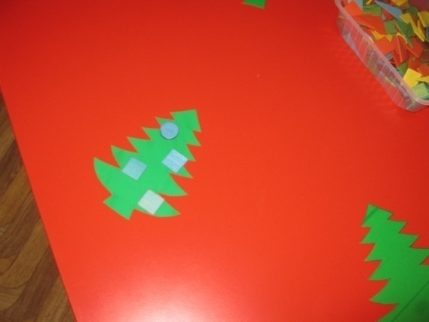
4. Украсить елку только кругами.
5. Украсить елку только квадратами.
6. Украсить елку только треугольниками.
7. Нарядить елочку фигурами большого размера.
8. Нарядить елочку фигурами маленького размера.
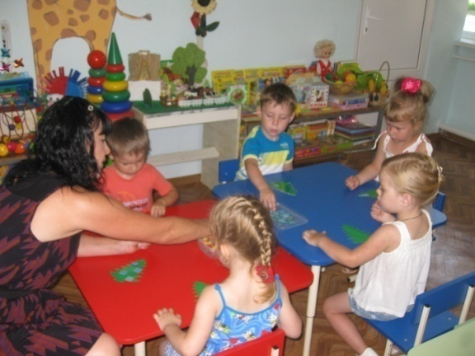
9. Верхнюю часть елочки украсить квадратами, а нижнюю треугольниками.
10. Верхнюю часть елочки украсить кругами, а нижнюю треугольниками.
11. Верхнюю часть елочки украсить треугольниками, а нижнюю квадратами.
12. Верхнюю часть елочки украсить квадратами, а нижнюю кругами.
13. Верхнюю часть елочки нарядить маленькими фигурами, а нижнюю большими фигурами.

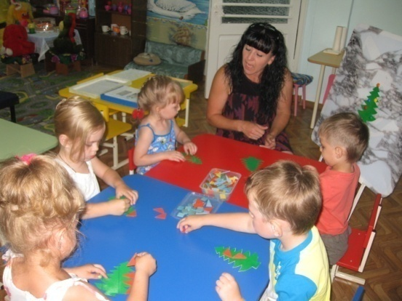.

14. Верхнюю часть елочки нарядить большими фигурами, а нижнюю маленькими фигурами.
15. Верхнюю часть елочки нарядить маленькими квадратами, а нижнюю большими кругами.
16. Верхнюю часть елочки нарядить желтыми фигурами, а нижнюю красными фигурами.
17. И.т. д.
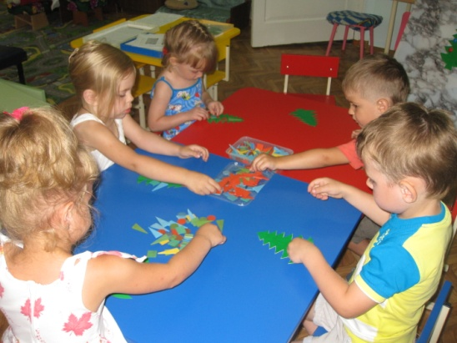
Таким образом, дети закрепят понятия геометрических фигур: квадрата, круга, треугольника. А также величину большой и маленький. И для большего интереса можно добавить цветовой выбор фигур. И соответственно запомнить в игровой форме все эти понятия.
Детям эта игра очень понравилась.
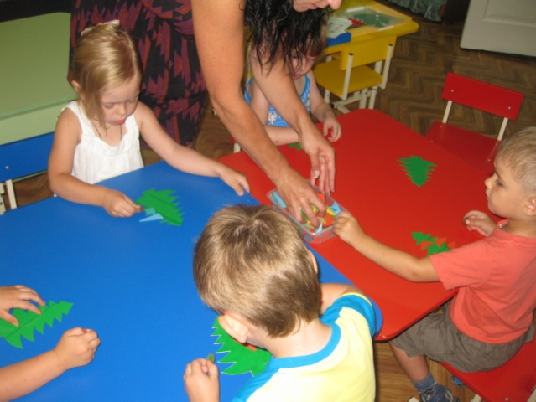
Приложение № 3

Игровое упражнение «Назови предмет».
Цель: учить сопоставлять формы предметов с геометрическими образцами.
Материал: геометрические фигуры (круг, квадрат, треугольник, прямоугольник, овал).
Содержание.
Дети стоят полукругом. В центре расположены два столика: на одном – геометрические формы, на втором – предметы. Воспитатель рассказывает правила игры: «Мы будем играть так: к кому подкатится обруч, тот подойдет к столу и найдет предмет такой же формы, какую я покажу. Ребенок, к которому подкатился обруч, выходит, воспитатель показывает круг и предлагает найти предмет такой же формы. Найденный предмет высоко поднимается, если он выбран правильно, дети. Хлопают в ладоши. Затем воспитатель катит обруч к следующему ребенку и предлагает другую форму. Игра продолжается, пока все предметы не подойдут, подобраны к образцам. 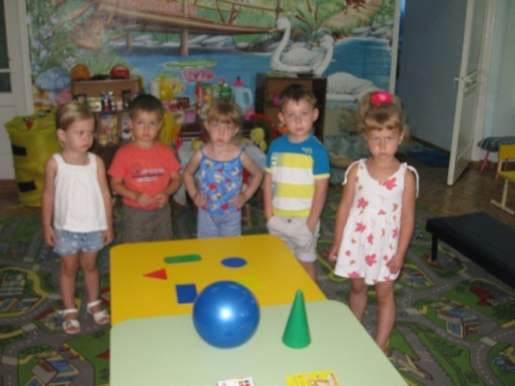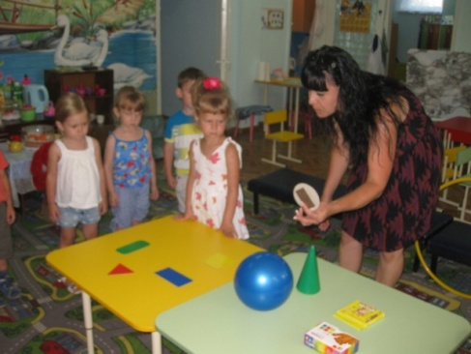
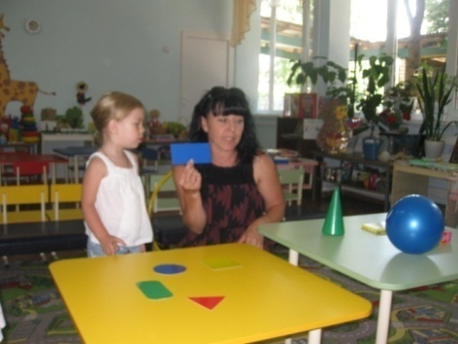

Приложение №4.

Дидактическая игра «Три квадрата».
Цель: научить детей соотносить по величине три предмета и обозначить их отношения словами: «большой», маленький», «средний», самый большой», «самый маленький».
Материал. Три квадрата разной величины, фланелеграф; у детей по 3 квадрата.
Содержание.
Воспитатель: Дети, у меня есть 3 квадрата, вот такие (показывает). Этот самый большой, этот - поменьше, а этот самый маленький (показывает каждый из них). А теперь вы покажите самые большие квадраты (дети поднимают и показывают), положите. Теперь поднимите средние. Теперь - самые маленькие.
Далее воспитатель предлагает детям построит из квадратов башни. Показывает, как это делается, - помещает на фланелеграфе снизу вверх сначала большой, потом средний, потом маленький квадрат. «Сделайте вы такую башню на своих фланелеграфах, говорит воспитатель.
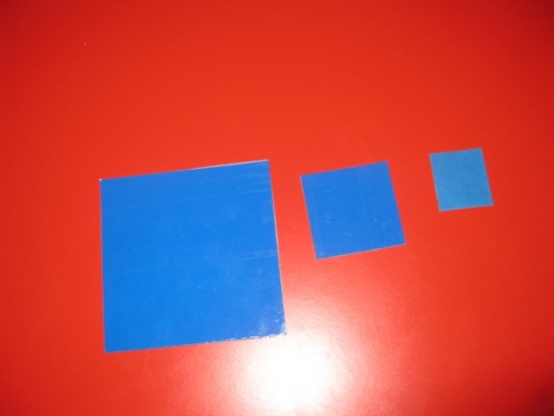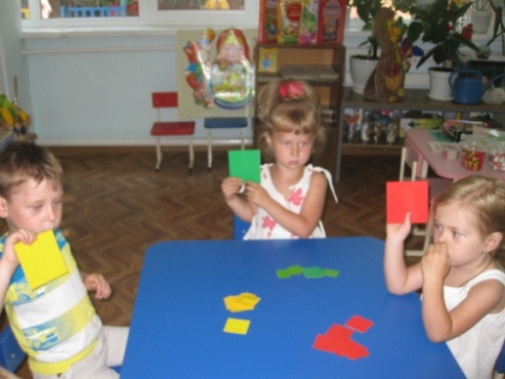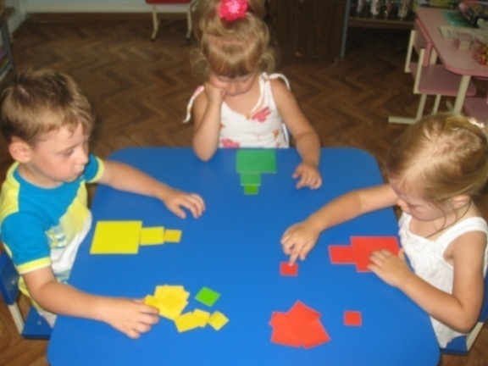

Приложение № 5.

Дидактическая игра «Длинное - короткое».
Цель: развитие у детей четкого дифференцированного восприятия новых качеств величины.
Материал. Атласные и капроновые ленты разных цветов и размеров, картонные полоски, сюжетные игрушки: толстый мишка и тоненькая кукла.
Содержание.
Перед началом игры воспитатель заранее раскладывает на двух столах комплекты игрового дидактического материала (разноцветные ленточки, полоски). Воспитатель достает две игрушки - плюшевого мишку и куклу Катю. Он говорит детям, что Мише и Кате хочется сегодня быть нарядными, а для этого им нужны пояски. Подзывает двух детей и дает им свернутые в трубочку ленточки: одну короткую - поясок для Кати, другую длинную - поясок для мишки. Дети с помощью воспитателя примеряют и завязывают пояски игрушкам. Игрушки выражают радость и кланяются. Но затем игрушки хотят поменяться поясками. Воспитатель предлагает снять пояски и поменять их игрушки. Вдруг обнаруживает, что на мишке Куклин поясок не сходится, а для куклы поясок слишком велик. Воспитатель предлагает рассмотреть пояски и расстилает их рядом на столе, а затем накладывает короткую ленточку на длинную. Он объясняет, какая ленточка длинная, а какая короткая, т. е. дает название качества величины - длина.
После этого воспитатель показывает детям две картонные полоски - длинную и короткую. Показывает детям, как можно сравнить полоски с ленточками путем накладывания и сказать, какая из них короткая, какая – длинная.

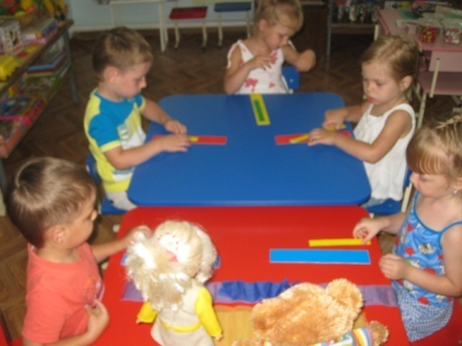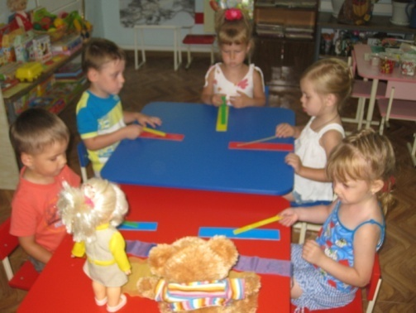

Приложение № 6.

Дидактическая игра «Подбери фигуру».
Цель: закрепить представления детей о геометрических формах, упражнять в их назывании.
Материал. Демонстрационный: круг, квадрат, треугольник, овал, прямоугольник, вырезанный из картона.
Раздаточный материал: карточки с контурами 5 геометрических лото.
Содержание.
Воспитатель показывает детям фигуры, обводит каждую пальцем, дает задание детям: «У вас на столах лежат карточки, на которых нарисованы фигуры разной формы, и такие же фигуры на подносах. Разложите все фигуры на карточки так, чтобы они спрятались». Просит детей обводить каждую фигуру, лежащую на подносе, а затем накладывает («прятать») ее на начерченную фигуру.
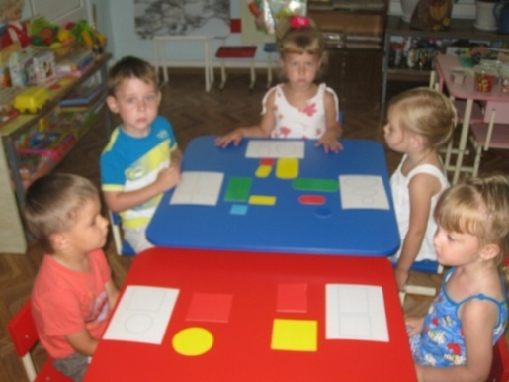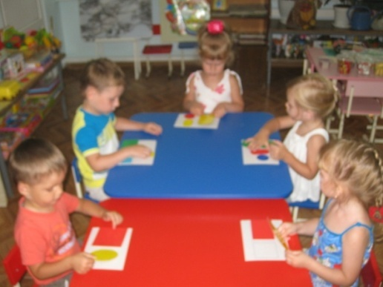
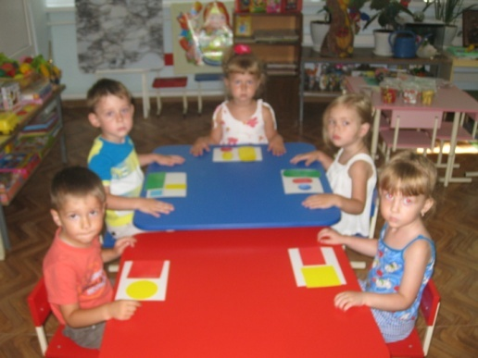

Приложение № 7.

Дидактическая игра «Ёжики».
Цель: учить соотносить предметы по величине, выделять величину в качестве значимого признака, определяющего действия; закреплять значение слов «большой», «маленький», «больше», «меньше», вводить их в активный словарь детей.
Материал: Картонные трафареты с изображением ежей, зонтиков четырех величин.
Содержание.
Педагог говорит, что сейчас он расскажет сказку о ежах: «В лесу жила семья ежей: папа, мама и двое ежат. Вот один раз ежи пошли гулять, и вышли в поле. Там не было ни дома, ни дерева (предлагает детям найти на подносах фигурки ежей и положить перед собой, подходит к каждому и располагает фигурки в ряд по величине). Вдруг папа еж сказал: «Посмотрите, какая большая туча. Сейчас пойдет дождь». «Побежали в лес, - предложила мама ежиха. – Спрячемся под елкой». Но тут пошел дождь, и ежи не успели спрятаться. У вас ребята есть зонтики. Помогите ежам, дайте им зонтики. Только смотрите внимательно, кому, какой зонтик подходит. ( Смотрит, используют ли дети принцип сопоставления предметов по величине) «Молодцы, теперь все ежи спрятались под зонтиками. И они благодарят вас». Педагог спрашивает кого-либо, почему он дал один зонтик папе-ежу, а другой – маме – ежихе; следующего ребенка – почему маленьким ежатам дал другие зонтики. Дети отвечают, а педагог помогает им правильно сформулировать ответ.
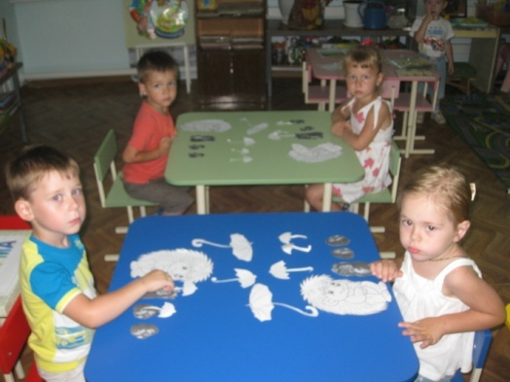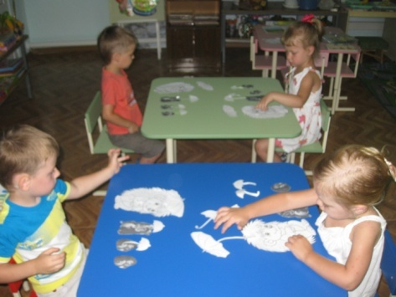

Приложение № 8.

Консультация для родителей.
«Роль дидактических игр в процессе формирования элементарных математических представлений у детей дошкольного возраста».
Понятие «формирование математических способностей» является довольно сложным и комплексным. Оно состоит из взаимосвязанных и взаимообусловленных представлений о пространстве, форме, величине, времени, количестве, которые необходимы для познавательного развития ребенка.
Формированию у детей математических представлений способствует использование разнообразных дидактических игр. Дидактические игры – игры, в которых познавательная деятельность сочетается с игровой деятельностью. С одной стороны, дидактическая игра – одна из форм обучающего воздействия взрослого на ребенка, а с другой – игра является основным видом самостоятельной деятельности детей. А самостоятельная игровая деятельность осуществляется лишь в том случае, если дети проявляют интерес к игре, ее правилам и действиям.
Дидактическая игра – явление сложное, но в ней отчетливо обнаруживается структура. Одним из элементов игры является дидактическая задача, которая определяется целью обучающего и воспитательного действия. Вторым элементом является содержание. Успешность игры – в ее результативности, поэтому подготовка к игре – это уточнение имеющего багажа и умений или формирование их. Третьим элементом игры являются правила. Они определяют характер и способ игровых действий, организуют и направляют поведение детей. Четвертый элемент – игровые действия, поступки, которые совершает каждый участник игры для достижения результата. Они активизируют интерес к дидактической игре. Пятый элемент – результат. Показатель уровня достижения детей в усвоении знаний, и развитие умственной деятельности, взаимоотношений.
Какое же значение имеет игра? В процессе игры у детей вырабатывается привычка сосредотачиваться, мыслить самостоятельно, развивается внимание, стремление к знаниям. Увлекаясь дети не замечают, что учатся, познают, запоминают новое, ориентируются в необычных ситуациях, пополняют запас представлений, понятий, развивают фантазию. Для детей дошкольного возраста игра имеет исключительное значение: игра для них – учеба, игра для них – труд, игра для них серьезная форма воспитания. Игра для дошкольников – способ познания окружающего мира. В отличие от других видов деятельности игра содержит цель в самой себе; посторонних и отдельных задач в игре ребенок не ставит и не решает. Однако, если для воспитанника цель – в самой игре, то для взрослого, который организовывает игру, есть и другая цель – развитие детей, усвоение ими определенных знаний, формирование умений, выработка тех или иных качеств личности.
Дидактическая игра лишь отчасти отвечает требованиям полной системности знаний: иногда это – «взрыв удивления» детей от восприятия чего-то нового, неизведанного; иногда игра – это «поиск и открытие», и всегда игра – это радость, путь детей к мечте. Наполненность обучения эмоционально-познавательным содержанием – особенность дидактической игры.
При использовании дидактических игр широко применяются различные предметы и наглядный материал, который способствует тому, что занятия проходят в веселой, занимательной и доступной форме. Для формирования элементарных математических представлений у дошкольников используются следующие виды дидактических игр:
1. Игры с предметами: «Собери пирамидку», «Собери матрешку», «Построй башенку» и т. п. Задача таких игр – закрепление качеств предметов (величина, форма, цвет).
2. Игры для сенсорного развития: на закрепление цвета предмета: «Разноцветные бусы», «Поставь букет в вазу», «Угостим медведя ягодой» и т. п. Играя в эти игры, дети учатся группировать, соотносить предметы по цвету:
- на закрепление формы предмета: «Какой это формы? », «Круг, Квадрат», «Заплатки для коврика», «Заштопай штанишки» и т. п. В этих играх дети учатся различать, группировать предметы по форме, вставлять предметы данной формы в соответствующие для них отверстия;
- на закрепление величины предмета: «Большие и маленькие», «Какой мяч больше», «Угостим мишку» и т. п. Эти игры учат детей различать, чередовать, группировать предметы по величине;
3. Игры с крышками от бутылок: «Воздушные шары», «Солнечная поляна», «Подбери колеса для машины» и т. п. Эти игры учат детей различать, группировать, чередовать предметы по цвету, величине.
Важно отметить, что каждая игра дает упражнения полезные для умственного развития детей и их воспитания. Благодаря играм удается сконцентрировать внимание и привлечь интерес даже самых несобранных детей дошкольного возраста. В начале их увлекают только игровые действия, а затем и то, чему учит та или иная игра. Постепенно у детей пробуждается интерес и к самому предмету обучения.
Роль дидактических игр в формировании элементарных математических представлений у младших дошкольников очень велика. Они помогают ребенку узнать, как устроен окружающий мир, и расширить его кругозор.

Приложение 9.

Родительское собрание во 2 младшей группе
« Формирование элементарных математических представлений
у детей в младшей группе».
Методы и приёмы обучения в младшей группе.
В младшей группе начинают специальную работу по формированию элементарных математических представлений, закладывают основы математического развития детей.
НОД по развитию математических представлений детей проводится с сентября месяца в определенный день недели. Продолжительность НОД – 12 – 15 минут. Новые знания ребенок усваивает на основе непосредственного восприятия, когда следит за действиями педагога, слушает его пояснения и указания и сам действует с дидактическим материалом.
Внимание у детей 3 – 4 лет непроизвольное, неустойчивое, способность запоминать характеризуется непреднамеренностью. Поэтому на занятиях широко используются игровые приемы и дидактические игры. Они организуются так, чтобы по возможности в действии одновременно участвовали все дети, и им не приходилось ждать своей очереди. Проводятся игры, связанные с активными движениями: ходьбой и бегом. Однако, используя игровые приемы, педагог не допускает, чтобы они отвлекали детей от главного (пусть еще и элементарной, но математической работы). Когда впервые выделяют какое-то свойство и важно сосредоточить на нем внимание детей, игровые моменты могут и отсутствовать.
Большое значение имеет использование привлекательных для детей наглядных пособий. В каждом пособии ярко подчеркивается именно тот признак, на который должно быть направленно внимание малышей, и нивелируются остальные.
Выяснение математических свойств, проводят на основе сравнения предметов, характеризующихся либо сходными, либо противоположными свойствами. Используются предметы, у которых познаваемое свойство ярко выражено, которые знакомы детям, без лишних деталей, различаются не более чем 1—2 признаками. Точности восприятия способствуют движения (жесты рукой), обведение рукой модели геометрической фигуры помогает детям точнее воспринять ее форму, а проведение рукой вдоль, скажем, шарфика, ленточки — установить соотношение предметов именно по данному признаку.
Детей приучают последовательно выделять и сравнивать однородные свойства вещей. Сравнение проводится на основе практических способов сопоставления: наложения или приложения.
Большое значение придается работе детей с дидактическим материалом. Малыши уже способны выполнять довольно сложные действия в определенной последовательности. Однако, если ребенок не справляется с заданием, работает непроизводительно, он быстро теряет к нему интерес, утомляется и отвлекается от работы. Учитывая это, педагог дает детям образец каждого нового способа действия. Стремясь предупредить возможные ошибки, он показывает все приемы работы и детально разъясняет последовательность действий. При этом объяснения должны быть предельно четкими, ясными, конкретными, даваться в темпе, доступном восприятию маленького ребенка. Если педагог говорит торопливо, то дети перестают его понимать и отвлекаются. Наиболее сложные способы действия педагог демонстрирует 2—3 раза, обращая внимание малышей каждый раз на новые детали. Только многократный показ и называние одних и тех же способов действий в разных ситуациях при смене наглядного материала позволяют детям их усвоить. Когда дети усвоят способ действия, то его показ становится ненужным. Теперь им можно предложить выполнить задание только по словесной инструкции.
Пространственные и количественные отношения могут быть отражены при помощи слов. Каждый новый способ действия, усваиваемый детьми, каждое вновь выделенное свойство закрепляются в точном слове. Новое слово педагог проговаривает не спеша, выделяя его интонацией. Все дети вместе (хором) его повторяют.
Наиболее сложным для малышей является отражение в речи математических связей и отношений, так как здесь требуется умение строить не только простые, но и сложные предложения. Воспитатель дает образец ответа. Если ребенок затрудняется, педагог может начать фразу-ответ, а ребенок ее закончит. Вначале приходится задавать детям вспомогательные вопросы, а затем просить их рассказать сразу обо всем.
Для осознания детьми способа действия им предлагают в ходе работы сказать, что и как они делают, а когда действие уже освоено, перед началом работы высказать предположение, что и как надо сделать. Устанавливаются связи между свойствами вещей и действиями, с помощью которых они выявляются. При этом педагог не допускает употребления слов, смысл которых не понятен детям.
Особенности использования игровых приемов в процессе формирования элементарных математических представлений у дошкольников
Усвоение математических знаний на разных этапах школьного обучения вызывает существенные затруднения у многих учащихся. Одна из причин, порождающих затруднения и перегрузку учащихся в процессе усвоения знаний, состоит в недостаточной подготовке мышления дошкольников к усвоению этих знаний. Поэтому по своему содержанию математическая подготовка не должна исчерпываться формированием представлений о числах и простейших геометрических фигурах, обучением счету, сложению и вычитанию, измерениям в простейших случаях. С точки зрения современной концепции обучения самых маленьких детей не менее важным, чем арифметические операции, для подготовки их к усвоению математических знаний является формирование логического мышления. Детей необходимо учить не только вычислять и измерять, но и рассуждать.
Обучение наиболее продуктивно, если оно идет в контексте практической и игровой деятельности, когда созданы условия, при которых знания, полученные детьми ранее, становятся необходимыми им, так как помогают решить практическую задачу, а потому усваиваются легче и быстрее.
Анализ состояния обучения дошкольников приводит многих специалистов к выводу о необходимости обучения в играх. Иными словами, речь идет о необходимости развития обучающих функций игры, предполагающей обучение через игру.
Игра – это не только удовольствие и радость для ребенка, что само по себе очень важно, с ее помощью можно развивать внимание, память, мышление, воображение малыша. Играя, ребенок может приобретать, новы знания, умения, навыки, развивать способности, подчас не догадываясь об этом.
Игровое обучение — это форма учебного процесса в условных ситуациях, направленная на воссоздание и усвоение общественного опыта во всех его проявлениях: знаниях, навыках, умениях, эмоционально-оценочной деятельности.
К важнейшим свойствам игры относят тот факт, что в игре дети действуют так, как действовали бы в самых экстремальных ситуациях, на пределе сил преодоления трудности. Причем столь высокий уровень активности достигается ими, почти всегда добровольно, без принуждения.
Высокая активность, эмоциональная окрашенность игры порождает и высокую степень открытости участников. Экспериментально было показано, что в ситуации некоторой рассеянности внимания иногда легче убедить человека принять новую для него точку зрения. Если чем-то незначительным отвлекать внимание человека, то эффект убеждения будет более сильным. Возможно этим, в какой-то степени, определяется высокая продуктивность обучающего воздействия игровых ситуаций.
Можно выделить следующие особенности игры для дошкольников:
Игра является наиболее доступным и ведущим видом деятельности детей дошкольного возраста.
Игра также является эффективным средством формирования личности дошкольника, его морально-волевых качеств.
Все психологические новообразования берут начало в игре.
Игра способствует формированию всех сторон личности ребенка, приводит к значительным изменениям в его психике.
Игра – важное средство умственного воспитания ребенка, где умственная активность связана с работой всех психических процессов.
На всех ступенях дошкольного детства игровому методу на занятиях отводиться большая роль. Следует отметить, что «обучающая игра» (хотя слово обучающая можно считать синонимом слова дидактическая) подчеркивается использование игры как метода обучения, а не закрепления или повторения уже усвоенных знаний.
На занятиях и в повседневной жизни широко используются дидактические игры и игровые упражнения. Организуя игры вне занятий, закрепляют, углубляют и расширяют математические представления детей, а главное одновременно решаются обучающие и игровые задачи. В ряде случаев игры несут основную учебную нагрузку. Вот почему на занятиях и в повседневной жизни, воспитатели должны широко использовать дидактические игры и игровые упражнения.
Дидактические игры включаются непосредственно в содержание занятий как одного из средств реализации программных задач. Место дидактической игры в структуре занятий по формированию элементарных математических представлений определяется возрастом детей, целью, назначением, содержанием занятия. Она может быть использована в качестве учебного задания, упражнения, направленного на выполнение конкретной задачи формирования представлений. В младшей группе, особенно в начале года, всё занятие должно быть проведено в форме игры. Дидактические игры уместны и в конце занятия с целью воспроизведения, закрепления ранее изученного.
В формировании у детей математических представлений широко используются занимательные по форме и содержанию разнообразные дидактические игровые упражнения. Они отличаются от типичных учебных заданий и упражнений необычностью постановки задачи (найти, догадаться), неожиданностью преподнесения ее от имени какого-либо литературного сказочного героя. Игровые упражнения следует отличать от дидактической игры по структуре, назначению, уровню детской самостоятельности, роли педагога. Они, как правило, не включают в себя все структурные элементы дидактической игры (дидактическая задача, правила, игровые действия). Назначение их – упражнять детей с целью выработки умений, навыков. В младшей группе обычным учебным упражнениям можно придать игровой характер и тогда их использовать как метод ознакомления детей с новым учебным материалом. Упражнение проводит воспитатель (дает задание, контролирует ответ), дети при этом менее самостоятельны, чем в дидактической игре. Элементы самообучения в упражнении отсутствуют.
Дидактические игры делятся на:
- игры с предметами
- настольно-печатные игры
- словесные игры
Также при формировании элементарных представлений у дошкольников можно использовать: игры на плоскостное моделирование (Пифагор, Танграм и т.д.), игры головоломки, задачи-шутки, кроссворды, ребусы, развивающие игры.
Не смотря на многообразие игр, их главной задачей должно быть развитие логического мышления, а именно умение устанавливать простейшие закономерности: порядок чередования фигур по цвету, форме, размеру. Этому способствуют и игровые упражнения на нахождение пропущенной в ряду фигуры.
Также необходимым условием, обеспечивающим успех в работе, является творческое отношение воспитателя к математическим играм: варьирование игровых действий и вопросов, индивидуализация требований к детям, повторение игр в том же виде или с усложнением. Необходимость современных требований вызвана высоким уровнем современной школы к математической подготовке детей в детском саду, в связи с переходом на обучение в школе с шести лет.
Математическая подготовка детей к школе предполагает не только усвоение детьми определённых знаний, формирование у них количественных пространственных и временных представлений. Наиболее важным является развитие у дошкольников мыслительных способностей, умение решать различные задачи.
Широкое использование специальных обучающих игр важно для пробуждения у дошкольников интереса к математическим знаниям, совершенствования познавательной деятельности, общего умственного развития.

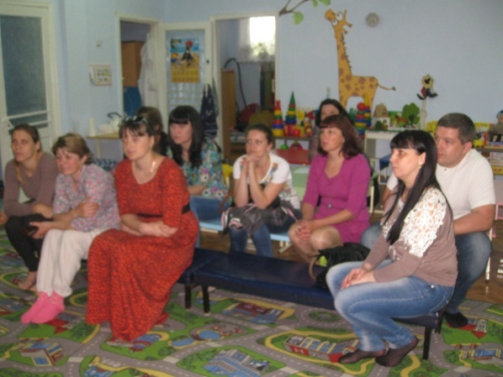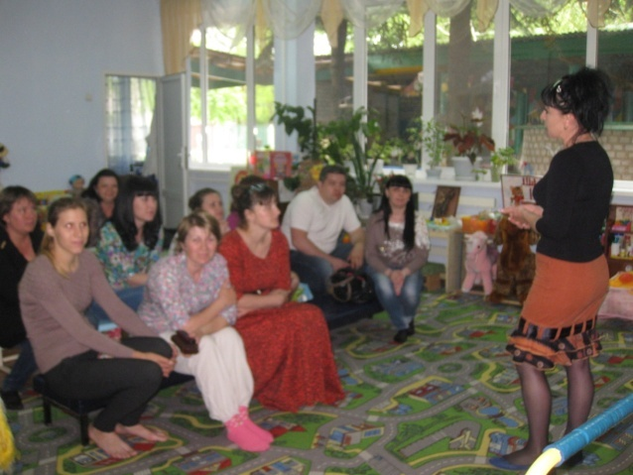

Приложение № 10.

Оформление предметно – пространственной развивающей среды.

